# クラウドプログラミング演習レポート

１月9日

18RS044 児嶋亨仁

## プログラム概要

Monacaのサンプルプログラムの1つであるおみくじアプリを元にレポート課題を製作した。

## 使い方

図１のはじめると書かれているボタンを押すと「大吉」、「中吉」、「平」の中から1つ無作為に画面に表示される。

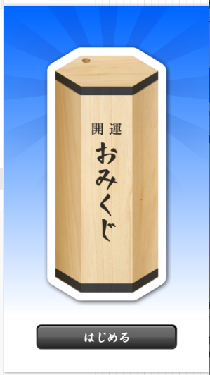

図 初期画面

## 改良点

まずレポートの要項を満たすため二フクラと外部サービス連携をし、二フクラへ情報を送るためにクラスを作成し、フィールド名と送るフィールドの値の結果別に違うものを送るように条件分けされた部分に追加した。

## 感想

あまり改良するアイディアが思い浮かばなかった。